Chủ điểm: TIẾN BƯỚC LÊN ĐOÀN
THI TÌM HIỂU VỀ TRUYỀN THỐNG CỦA ĐOÀN
CHI ĐỘI: 7A8

Lịch sử ngày thành lập Đoàn TNCS Hồ Chí Minh: Ngày 26/03 đã xuất hiện từ những năm hai mươi của thế kỷ trước. Chủ tịch Hồ Chí Minh đã nhận thấy vai trò quan trọng và tầm ảnh hưởng của thanh niên. Trong thời gian đó, có nhiều câu nói xuất hiện như: “Đông Dương đáng thương hại. Người sẽ nguy mất nếu đám Thanh niên già cỗi của người không sớm hồi sinh”.
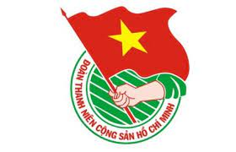
Tháng 6/1925, Việt Nam Thanh niên Cách mạng Đồng chí Hội đã được thành lập. Là tổ chức đầu tiên dành cho thanh niên Việt Nam. Khi mới thành lập, Việt Nam Thanh niên Cách mạng Đồng chí Hội gồm có 9 thành viên. Một số thành viên tiêu biểu có thể kể đến là Hồ Tùng Mậu, Lê Hồng Phong, Võ Thị Sáu…
Năm 1931, từ ngày 20 đến 26/3, tại Hội nghị Ban chấp hành TW Đảng lần thứ 2, TW Đảng đã bàn về công tác thanh niên và đi đến những quyết định có ý nghĩa đặc biệt, như các cấp ủy Đảng từ Trung ương đến địa phương phải cử ngay các ủy viên của Đảng phụ trách công tác Đoàn.
Trước sự phát triển lớn mạnh của Đoàn trên cả 3 miền Bắc, Trung, Nam, ở nước ta xuất hiện nhiều tổ chức Đoàn cơ sở với khoảng 1.500 đoàn viên và một số địa phương đã hình thành tổ chức Đoàn từ xã, huyện đến cơ sở.
Được Bộ Chính trị Ban chấp hành Trung ương Đảng và Bác Hồ cho phép, theo đề nghị của Trung ương Đoàn thanh niên Lao động Việt Nam, Đại hội toàn quốc lần thứ 3 họp từ ngày 22 - 25/3/1961 đã quyết định lấy ngày 26/3/1931 (một ngày trong thời gian cuối của Hội nghị Trung ương Đảng lần thứ 2, dành để bàn bạc và quyết định những vấn đề rất quan trọng đối với công tác thanh niên) làm ngày thành lập Đoàn hàng năm. Ngày 26/3 trở thành ngày vẻ vang của tuổi trẻ Việt Nam, của Đoàn Thanh niên cộng sản Hồ Chí Minh quang vinh.
Ý nghĩa ngày thành lập Đoàn: Đoàn Thanh niên Cộng sản Hồ Chí Minh là tổ chức chính trị - xã hội lớn nhất của thanh niên Việt Nam do Đảng Cộng sản Việt Nam và Chủ tịch Hồ Chí Minh sáng lập, lãnh đạo và rèn luyện.
Từ ngày 26/3/1931 đến nay, để phù hợp với yêu cầu nhiệm vụ của từng thời kỳ cách mạng, Đoàn đã đổi tên nhiều lần:
Từ 1931 - 1936: Đoàn TNCS Việt Nam, Đoàn TNCS Đông Dương.
Từ 1937 - 1939: Đoàn Thanh niên Dân chủ Đông Dương.
Từ 11/1939 - 1941: Đoàn Thanh niên phản đế Đông Dương.
Từ 5/1941 - 1956: Đoàn Thanh niên cứu quốc Việt Nam.
Từ 25/10/1956 - 1970: Đoàn Thanh niên Lao động Việt Nam.
Từ 2/1970 - 11/1976: Đoàn Thanh niên lao động Hồ Chí Minh.
Từ 12/1976 đến nay: Đoàn Thanh niên cộng sản Hồ Chí Minh.

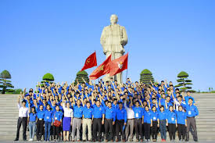
Nhiệm vụ của Đoàn TNCS Hồ Chí Minh: Đại hội Đảng chỉ rõ nhiệm vụ của Đoàn và phong trào thanh niên trong giai đoạn mới là: “Đoàn Thanh niên Cộng sản Hồ Chí Minh phải được xây dựng và củng cố vững mạnh về chính trị, tư tưởng và tổ chức, xứng đáng là trường học cộng sản chủ nghĩa của lớp người trẻ tuổi, là cánh tay đắc lực và đội hậu bị tin cậy của Đảng”.

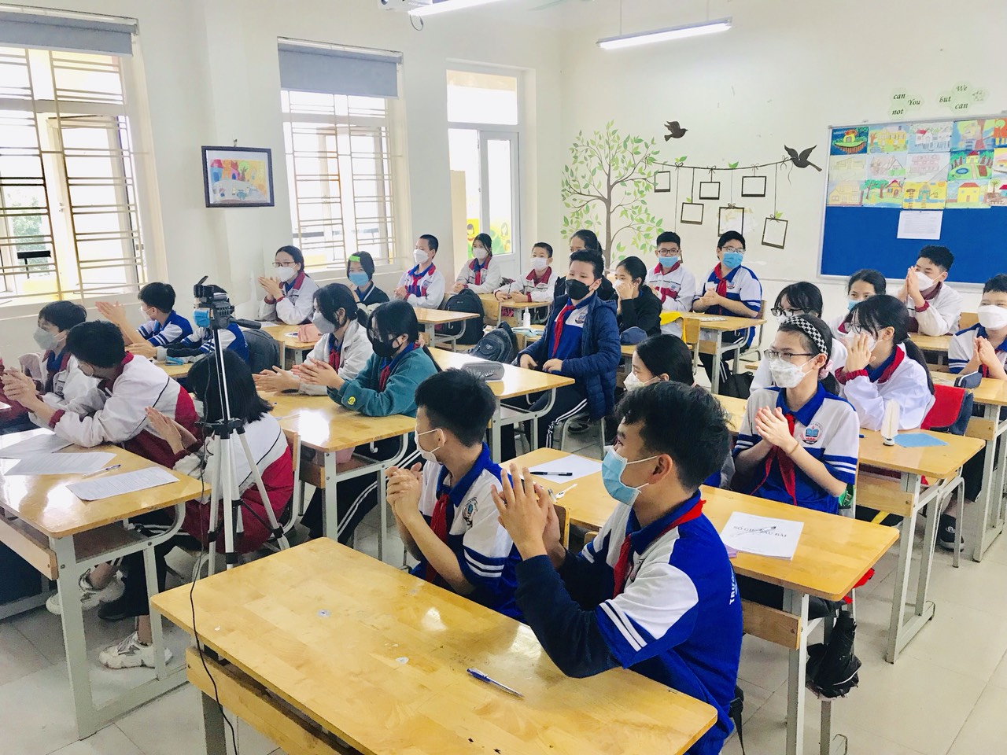
Chúng em- Đội viên đội Thiếu niên Tiền phong Hồ Chí Minh, sẽ cố gắng phấn đấu ra sức học tập, rèn luyện phẩm chất tốt đẹp để trở thành Đoàn viên Đoàn thanh niên Cộng sản Hồ Chí Minh.

